Der Staat als Big Brother?



Abbildung: http://www.t-2.at/wy/wy_links.html

**Fallstudie „Der Staat als Big Brother?“ an der ZHAW**

**Team Shamir:**

Farhan Fayyaz

David Hauri

Daniel Marthaler

Miroslav Mirkovic

Sandra Roth

**Dozent: Giovanni Serafini**

Contents

1 Flyer 3

2 Zeitungsartikel 4

3 Glossar 5

4 Thesen 6

4.1 BUNDESTROJANER Die Lauschfabrikanten 6

4.2 The Risks of Key Recovery, Key Escrow, and Trusted Third−Party Encryption 7

4.3 Zehnte Schweizer Big Brother Awards 8

4.4 Point/Counterpoint: Big Brother Is a Sissy 9

# 1 Flyer

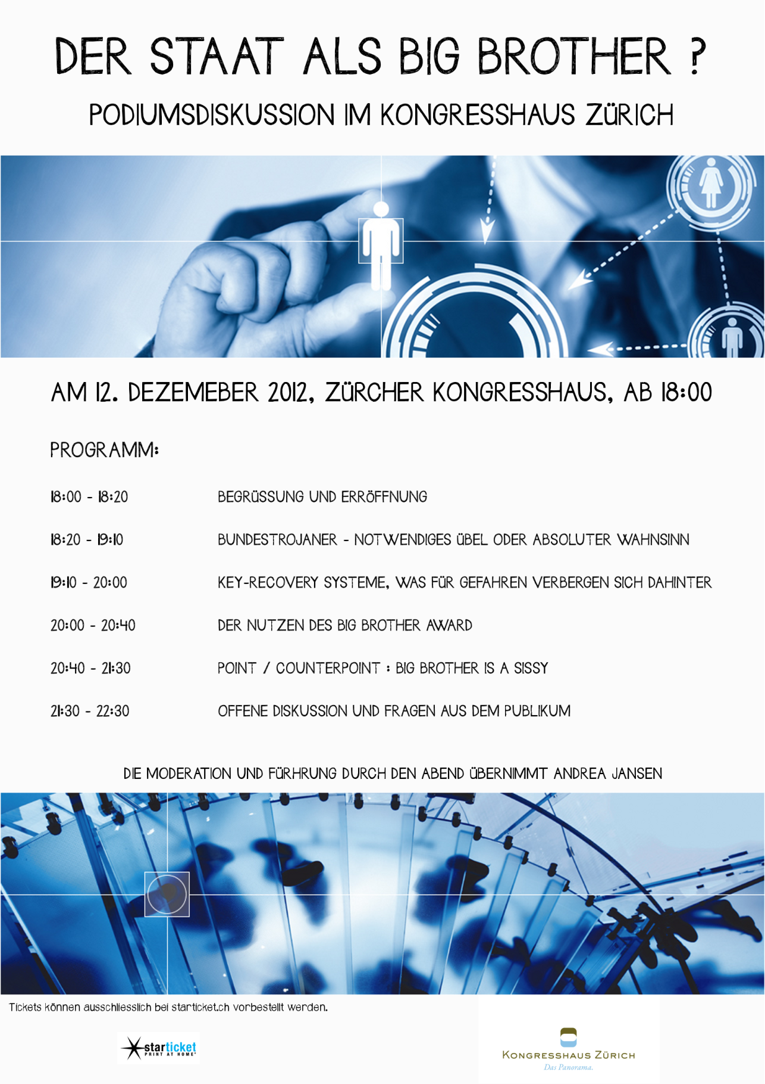

# 2 Zeitungsartikel

**“Der Staat als Big Brother?”**

Die Podiumsdiskussion vom 12.12.2012 im Kongresszentrum Zürich wird sich mit dem Thema „Der Staat als Big Brother“ beschäftigen. Denn die digitale Technik von heute vereinfacht das Sammeln, Speichern und Verknüpfen von Daten über Personen wehemennt. Die Frage lautet jedoch ob dies die Sicherheit der Bürger erhöht oder ob man damit nicht auf dem Weg zu einem Überwachungsstaat ist.

*E.T.* Diesen Dezember treffen sich zum ersten Mal Befürworter und Gegner von digitaler Überwachung zu einer öffentlichen Podiumsdiskussion. Es werden kontroverse Themen wie der Einsatz des Bundestrojaners, die Gefahr von Key Recovery Systemen, der Nutzen des Big Brother Awards und der Artikel „Point/Counterpoint: Big Brother Is a Sissy“ von Bruce Schneier/Marcus Runam diskutiert.

Moderiert wird die Podiumsdiskussion von Andrea Jansen. Eingeladen sind prominente Redner, die den Anwesenden einen Einblick in die Thematik geben sollen. Mit Spannung wird v.a. das aufeinander Treten der Befürworter Hans Staub und des Gegners Daniel Müller. Diese haben sich in der Vergangenheit des Öfteren eine hitzige Diskussion in der Öffentlichkeit geführt.

Wer gerne an der Podiumsdiskussion teilnehmen möchte kann sich bereits heute ein Ticket unter starticket.ch bestellen. Der Vorverkauf der Tickets lief jedoch so gut, dass nur noch 20% der Tickets verfügbar sind und es somit zu erwarten ist, dass bis zum 12.12.2012 das Kongresshaus ausverkauft sein wird. Es ist anzunehmen, dass die allgegenwärtigen Zeitungsartikel und Informationssendungen zu diesem Thema dazu geführt haben, dass sich so viele Personen für diesen Anlass interessieren. Hinzu kommt der Fall des Nachrichtendiensts des Bundes NDB bei dem ein Mitarbeiter beinahe sensible Daten an unbekannte verkauft hätte.

# 3 Glossar

|  |  |
| --- | --- |
| **Begriff** | **Beschreibung** |
| Big Brother | Der Begriff „Big Brother“ steht als Synonym für den Überwachungsstaat  und wurde von George Orwell in seinem Roman "1984" beschrieben. Er beschreibt einen Staat, der tief in die Privatsphäre seiner Bürger eingreift.  Dieser Begriff hat heute insofern eine Bedeutung, dass es viele staatliche oder private Institutionen gibt, die fragwürdige - legale oder illegale - Eingriffe in die Privatsphäre von Personen vornehmen. |
| Biometrischer Pass | Reisepass, der biometrische Informationen (Fingerabdruck, DNA, Iris) zu dem Halter auf einem Chip gespeichert hat. Die Einführung wurde durch die Drohung der USA Ende 2004 beschleunigt mit der Drohung, die Visumspflicht für Europäische Staaten wieder einzuführen, die über keinen solchen Pass verfügten. Damit ist die eindeutige Identifizierung von Personen möglich, es besteht aber auch Missbrauchspotential, weil die Technologie noch nicht ausgereift ist. |
| Bundestrojaner | Dabei handelt es sich um einen Computer-Trojaner im technischen Sinne, der seinen Namen erhalten hat, als sein Gebrauch das erste Mal öffentlich und "offiziell" wurde. Das Bundeskriminalamt von Deutschland (BKA) hat ihn in Auftrag gegeben, um so ein besseres Mittel für die Telekommunikations-Überwachung (Quellen-TKÜ) zu erhalten, bei der man an der Quelle den Trojaner einschleust und so noch vor der Verschlüsselung an die Kommunikationsinhalte zu gelangen gedenkt. |
| Computerkriminalität | Unter Computerkriminalität versteht man alle illegalen Handlungen, die zum Hauptzweck oder unterstützend die Zuhilfenahme von Computer- und Kommunikationssystemen in Anspruch nehmen. Beispielsweise sind Datenklau (Kreditkartendaten, Passwörter etc.) oder das Infiltrieren von fremden System sehr aktuelle Probleme, die die Gesellschaft als Ganzes betreffen. |
| Datenschutz | Mit Datenschutz ist der Schutz von privaten, personenbezogenen Daten, der im Gesetz verankert ist und der die Verwendung von solchen Daten genau definiert und einschränkt. So ist zum Beispiel die Wohnung einer Person ein Bereich der Privatsphäre, der nur unter sehr stark eingegrenzten Bedingungen betreten werden darf. Unter anderem gibt es auch noch das Briefgeheimnis, das es den Behörden grundsätzlich verbietet, den Inhalt der Briefpost zu besichtigen. Für gewisse Anwendungen kann der Datenschutz teilweise (z.B. bei der Strafverfolgung) oder ganz aufgehoben werden (Notstand). |
| Key-Recovery | Eine Technik, die die Ermittlung eines Schlüssels zu einem verschlüsselten Text ermöglich, um so den Text zu entschlüsseln und in ein menschenlesbares Format zu bringen. |
| Privatsphäre | Bezeichnet einen nicht-öffentlichen Bereich, in dem ein Mensch sein Recht auf freie Entfaltung der Persönlichkeit ausüben kann und ist im Grundgesetz verankert. Dies betrifft z.B. die Wohnung oder das Briefgeheimnis.  Die Privatsphäre hat eine immer grösser werdende gesellschaftliche Bedeutung, da der technologische Fortschritt privaten und öffentlichen Institutionen immer mehr Möglichkeiten anbietet, die schiere Flut an Informationen auszuwerten, worunter natürlich auch viele unter den Bereich der Privatsphäre fallen. |
| RFID | Radio Frequency Identity ist eine Technologie, die es ermöglicht Daten aus einem Chip mittels elektromagnetischer Induktion zu lesen. Es gibt verschiedene Typen von RFID Chips mit unterschiedlichen Reichweiten. |

# 4 Thesen

## 4.1 BUNDESTROJANER Die Lauschfabrikanten

**Pro:**

* Digitale Überwachung ist möglich und ist lediglich die Folge des digitalen Zeitalters mit Smartphone, Tablet, Laptops und PCs.
* Um im Kampf gegen Drogenhändler, Terroristen usw. nicht das Nachsehen zu haben, werden neue technische Hilfsmittel eingesetzt. Die Technische Entwicklung, macht es unerlässlich neue Methoden einzusetzen, um Verdächtige zu überwachen und notfalls schnell reagieren zu können, um gesetzwidrige Handlungen zu unterbinden.
* Des Weiteren ist Steuerhinterziehung in einigen Europäischen Ländern ein grosses Thema, um dieser Lage Herr zu werden, kann eine Software wie der Bundestrojaner von grossem Nutzen sein.
* Der Mensch soll frei sein, solange er die Rechte anderer nicht verletzt. Damit die Einhaltung von Gesetzen, auch im Bereich des Cyberspace, gewährleistet werden kann, werden Methoden benötigt, um deren Einhaltung zu garantieren.

**Contra:**

* Die Software kann missbraucht und absichtlich falsche Indizien platziert werden.
* Es ist der betroffenen Person nicht jederzeit ersichtlich oder erkennbar, falls der Staat bei ihr ein Bundestrojaner einsetzt – im Gegensatz zu einer Hausdurchsuchung
* Die betroffene Person hat keine Kontrolle über die überwachten Bereiche seines Devices.
* Kein Entwickler kann sicherstellen oder garantieren, dass seine Software nicht in die falschen Hände (totalitäre Staaten, Mafia, …) gerät.
* Die Entwicklung solcher Software ist sehr lukrativ daher gibt es immer mehr Unternehmen, die sich in diesem Business einen Namen machen möchten und ihre Produkte an die entsprechenden Institutionen bringen. Dabei gestaltet sich die Kontrolle der Vertriebswege und schliesslich der Endnutzer dieser Software ziemlich schwierig.

## 4.2 The Risks of Key Recovery, Key Escrow, and Trusted Third−Party Encryption

**Pro:**

* Strafverfolgungsbehörden könnten gut verschlüsselte Nachrichten dennoch entziffern und kommen so allfälligen Terroristen und Kriminellen auf die Schliche. Somit könnten u.U. auch grössere Verbrechen verhindert werden, da das Überwachen von Verdächtigen sich einfacher gestalten würde.
* In der Industrie wäre es möglich, Daten welche verschlüsselt wurden, dennoch wieder zu entschlüsseln im Falle eines Verlustes des Schlüssels. Denn ging der Schlüssel verloren, so sind diese Daten schlimmstenfalls für immer verloren.
* Der Vorteil eines Key Recovery Systems wäre, dass die verschlüsselten Daten rund um die Uhr entziffert werden könnten.

**Contra:**

* Für ein Key Recovery System ist ein zentraler Speicherort notwendig. Diesen sicher zu halten ist jedoch kostenintensiv als auch ein „Klumpen Risiko“.
* Die Anforderung des Systems die Informationen rund um die Uhr zur Verfügung zu stellen macht es des Weiteren kostspielig.
* Der Besitzer von Daten hat keine absolute Kontrolle mehr über die Möglichkeiten des Entschlüsselns seiner Daten.
* Egal wie dieses System umgesetzt werden sollte, es besteht immer die Gefahr, dass sicherheitskritische Informationen in falsche Hände gelangen und nicht-autorisierte Individuen selber Schlüssel wiederherstellen können.
* Solch ein System würde auch den Cyberkriminellen neue Angriffsmöglichkeiten auf die Kryptographie ermöglichen und das stehlen eines wichtigen Schlüssels könnte Zugriff auf die Daten einer ganzen Firma oder mehr gewähren.

## 4.3 Zehnte Schweizer Big Brother Awards

**Pro:**

* Durch die Schweizer Big Brother Awards wird die Gesellschaft auf das Thema Überwachung sensibilisiert und aufgefordert auch mögliche Kandidaten beim Organisationskomitee einzureichen
* Durch eine Nominierung oder durch das Gewinnen eines Awards können die einzelnen Unternehmen mit ihrer Tätigkeit konfrontiert und zum Nachdenken veranlasst werden.
* Es wird der Gesellschaft Ungereimtheiten oder möglicher Missbrauch der Privatsphäre aufgezeigt, da der Grossteil der Gesellschaft sich kaum Gedanken darum macht.
* Aufzeigen welche Firmen oder Organisationen sich speziell gegen die Überwachung einsetzt.

**Contra:**

* Die Nominierungen oder auch tatsächliche Gewinnen eines Awards können der Gesellschaft ein misständliches Bild abgeben und die Reputation einer Firma schaden.
* Die Gesellschaft liest selten einen Artikel über den Big Brother Award und macht sich Gedanken über die Gründe, Rechtslage oder den Nutzen warum eine Firma diese Tätigkeiten macht und fördert dadurch ein falsches Bild eines Unternehmens.
* Nachdem der Big Brother Award verliehen wird, wird jeweils zu einem Gespräch mit den Gewinnern geladen. Dies wird jedoch nirgends erwähnt, auch nicht falls man durch ungenügende Recherchen falsch lag und somit der Award an ein falsches Unternehmen ging.

## 4.4 Point/Counterpoint: Big Brother Is a Sissy

**Pro:**

* Es ermöglicht die Durchführung von E-Voting. Somit würde die Teilnehmerzahl an Wahlen erhöht werden können da v.a. die jungen Wähler die Briefe nicht rechtzeitig zurückschicken oder sich die Mühe nicht machen sich die Unterlagen durchzulesen. Die jüngere Generation ist jedoch mit Smartphones und Co aufgewachsen und erledigen auch das Rechnungen zahlen bereits via Internet und es ist somit wahrscheinlicher, dass sie an Wahlen teilnehmen.
* Pro 2
* Pro3
* Pro4

**Contra:**

* Contra 1
* Contra 2
* Contra 3
* Contra 4
* Contra 5